Детский праздник.
«Олимпийские игры в детском саду»
Программное содержание:
- Совершенствовать у детей навыки бега на скорость; метания мешочков на дальность, прыжки в длину с места.
- Доставить детям радость.
- Положение :
- награждаются медалями дети ,занявшие 1,2,3 места
- участники олимпиады грамотами.
- награждается грамотой группа, завоевавшая больше медалей.
Ход праздника
Дети входят в зал под спортивный марш и занимают свои места.
Ведущий:
Праздник радостный, красивый,
Лучше не было и нет,
И от всех детей счастливых
Олимпиаде - наш:.
Дети: привет!
Ведущий: Олимпийские игры! Что это такое? Это состязания лучших спортсменов. На состязания запрещалось приходить с оружием. С самого своего зарождения Олимпийские игры несли народам мир и единение. Сегодня мы проведем свои Детские олимпийские игры и начнем их с Клятвы юных олимпийцев.
Дети встают и произносят Клятву.
Ведущий: Кто с ветром проворным может сравниться?
Дети: Мы Олимпийцы!
Ведущий: Кто верит в победу, преград не боится?
Дети: Мы Олимпийцы!
Ведущий: Кто спортом любимой Отчизны гордится?
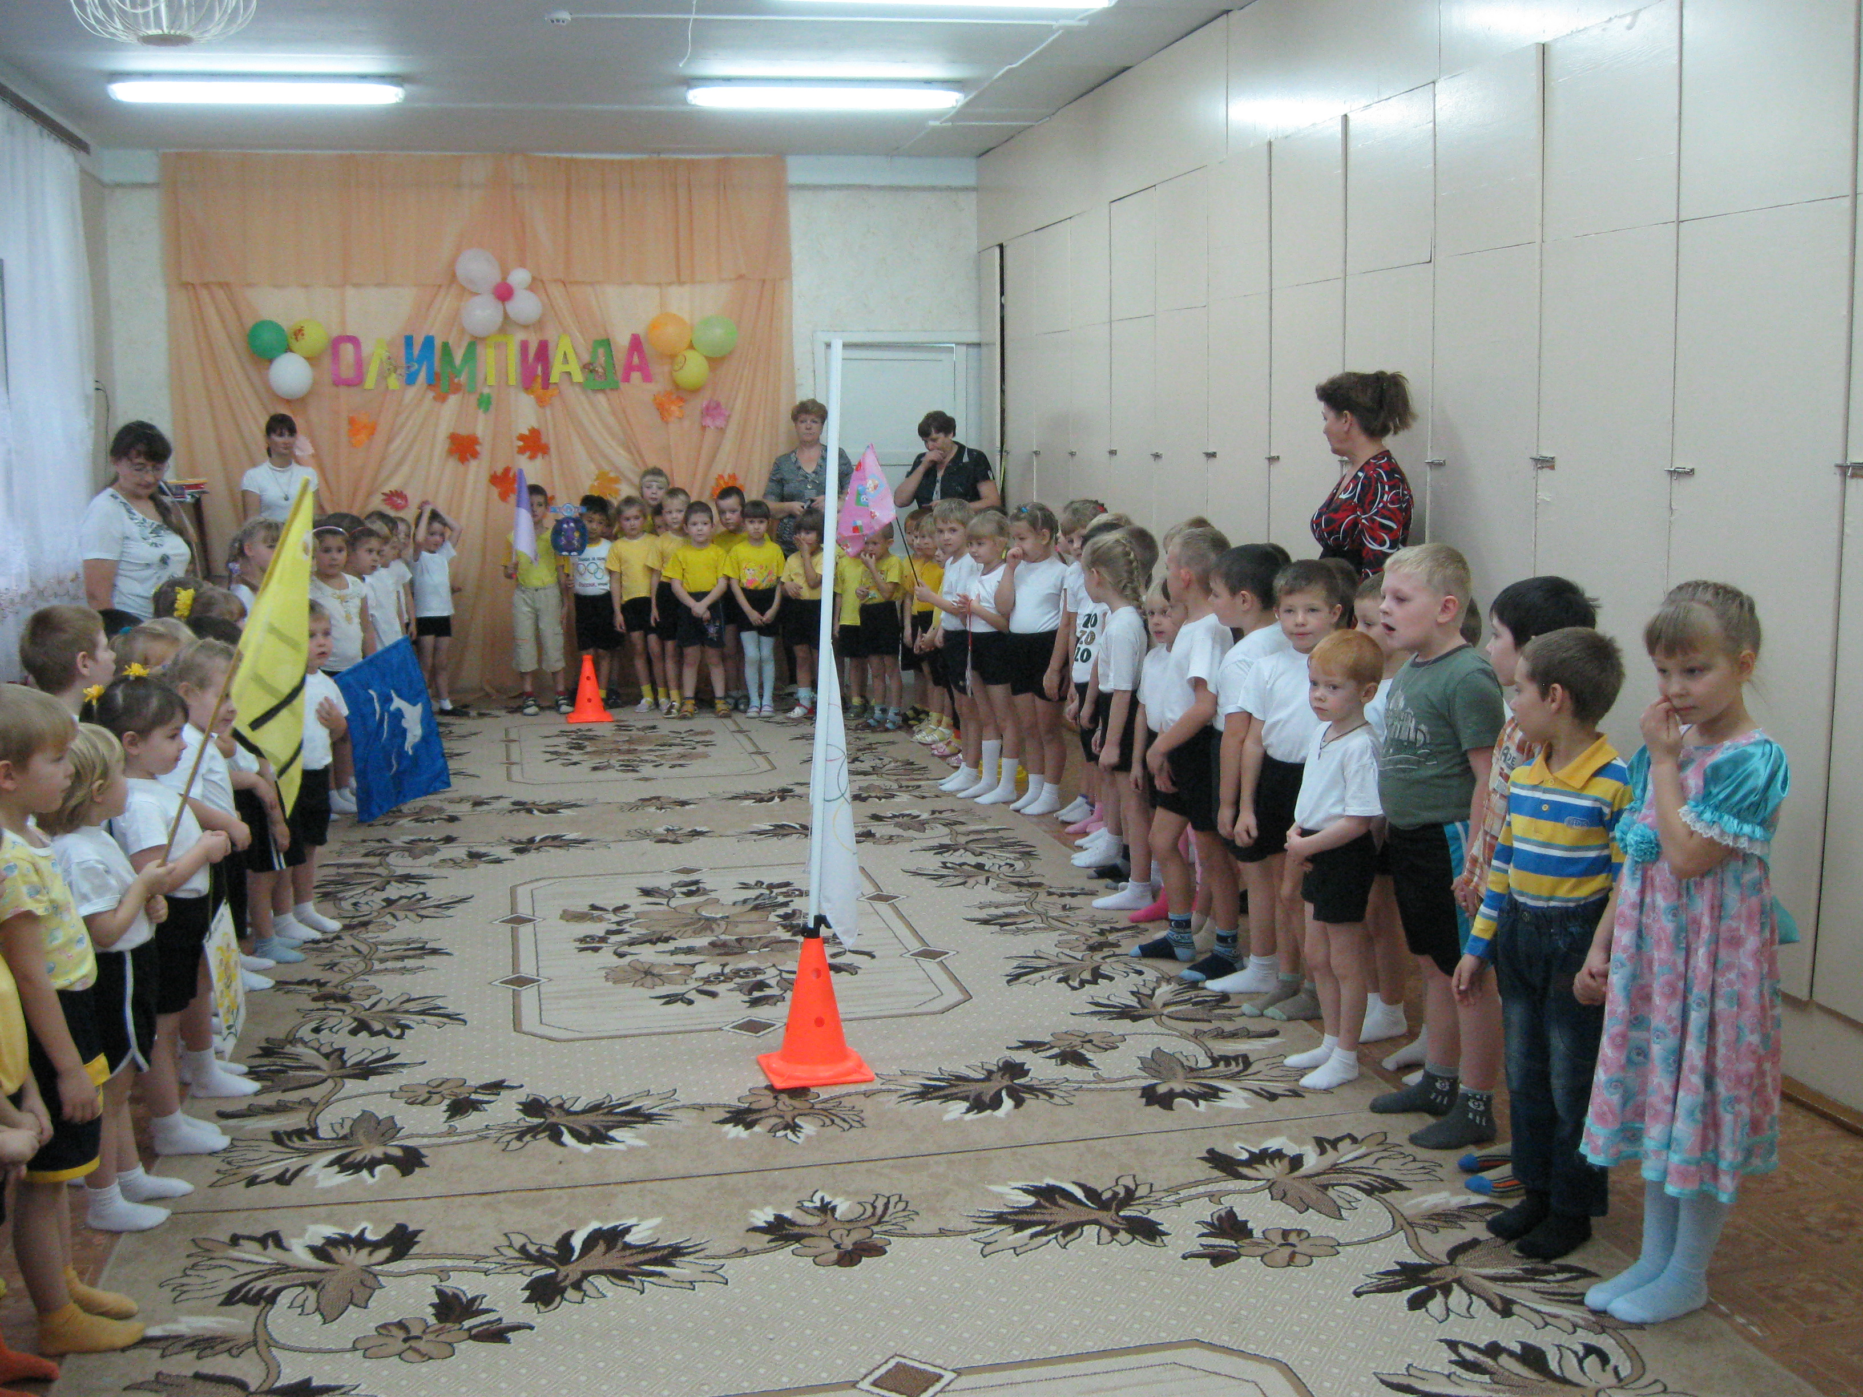
Дети: Мы Олимпийцы!
Ведущий:
Клянемся быть честными, к победе стремиться,
Рекордов высоких клянемся добиться!
Дети: Клянемся! Клянемся! Клянемся!
Ведущий:
- Пусть стать чемпионом,
Борьбой закаленным,
Задача совсем не проста.
Но стать надо ловким,
Набраться сноровки,
Здоровым и сильным
Стать - красота!

- Мы сегодня будем состязаться в разных соревнованиях, пусть победит сильнейший.
Но сначала потренируем свой ум.
Загадки:
Зеленый луг,
Сто скамеек вокруг.
От ворот до ворот
Бойко бегает народ.
На воротцах этих -
Рыбацкие сети. (Футбол)
Загадка эта не легка:
Пишусь всегда через два "к".
И мяч, и шайбу клюшкой бей,
И называюсь я - (Хоккей)
Костыль кривой
Так и рвется в бой.
(Хоккейная клюшка)
На квадратиках доски
Короли свели полки.
Нет для боя у полков
Ни патронов, ни штыков.
(Шахматы)
Упадет - поскачет,
Ударят - не плачет.
(Мяч).
Когда апрель берет свое
И ручейки бегут, звеня,
Я прыгаю через нее,
А она через меня.
(Скакалка).
Две курносые подружки
Не отстали друг от дружки.
Обе по снегу бегут,
Обе песенки поют,
Обе ленты на снегу
Оставляют на бегу.
(Лыжи).
Каждый вечер я иду
Рисовать круги на льду.
Только не карандашами,
А блестящими :..(коньками).
Ведущий: Молодцы, показали свою сообразительность. А теперь проверим вашу меткость.
Дети подходят к корзине с мешочками , берут по одному мешочку и кидают его вдаль.
Физрук записывает данные каждого ребенка по следующим видам : Меткость.
Прыжки в даль с места.
Бег на скорость.
В зал входят дети под марш.
Гимнастический этюд с обручами
Ребенок:
И у нашего детсада
Есть своя Олимпиада!
Мы почти уже спортсмены,
Каждый день свой непременно
Начинаем с физзарядки, не играем с дрёмой в прятки.
Будем бегать и скакать
Чтобы медалистами стать.
Много маленьких спортсменов
Есть у нас в краю родном.
Будем мы отличной сменой,
Вместе скажем мы с тобой:
«Искорку» свою мы любим.
Смелых, здоровых и сильных ребят
Вырастил наш детский сад!"
Идет награждение групп грамотами, каждого ребенка 1,2,3 места медалями. Участников грамотами.

